

**FICHA DA SEMENTE**

**Identificação:**

Nome da espécie/variedade: *Salsa*

Local de recolha/origem: *Mediterrâneo Central (Sul da Itália, Argélia e Tunísia)*

**Cuidados agrícolas:**

Época de sementeira: Final do inverno.

Germinação: duas a seis semanas;

Época de colheita: Sessenta a noventa dias depois da sementeira.

Condições necessárias ao desenvolvimento da planta: Necessita de uma boa exposição solar directa ou em semi-sombra, preferindo solo húmido.

**Utilizações:**

Utilização na culinária: A salsa é utilizada na *confeção de saladas, chás e temperos.*

Utilização na medicina: A salsa previne o cancro, gripes, envelhecimento precoce da pele e fortalece o sistema imunitário. A salsa combate a infeção urinária e previne as doenças cardíacas. Esta erva aromática previne a anemia e previne e combate as pedras nos rins.

**Imagens/fotografias/ilustrações**

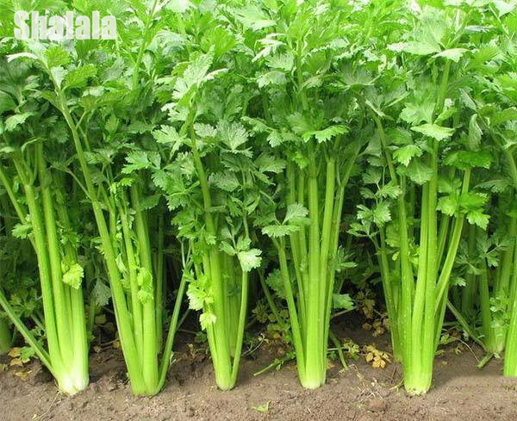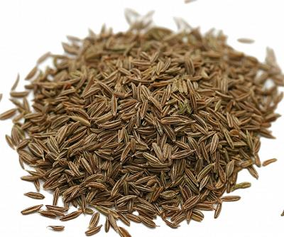

**Imagem da semente Desenvolvimento da planta**